Пән: Дүниетану  Ұзақ мерзімді жоспар бөлімі:  Менің отбасым және достарым |  |  |  |  | Мектеп: № 271
Күні: |  |  |  |  | Мұғалімнің аты-жөні: Байниязова Гульжайна
Сынып: 1 |  |  |  |  | Қатысқандар саны:  Қатыспағандар саны:
Сабақ тақырыбы |  |  | Менің отбасым
Осы сабақта қол жеткізілетін оқу мақсаттары (оқу бағдарламасына сілтеме) |  |  | - Түрлі дереккөздерді зерттей отырып, отбасы ұғымын түсінужәне мәін түсіндіру.  - Отбасындағы өзге мүшелерге қатысты, өзінің туыстық байланыстар жүйесіндегі орнын анықтайды.
Сабақ мақсаттары |  |  | Барлық оқушылар:  Отбасы ұғымын түсінеді. Отбасындағы мерекелік күндерді біледі.  Көптеген оқушылар:  Отбасындағы туыстық қарым-қатынас атуларымен атай алады. Жай күндер мен мереке күндерінің айырмашылығын айтады.  Кейбір оқушылар:  Отбасындағы «шежіре», «отбасы дәстүрі» сөзінің мағынасын айта алады.
Бағалау критерийлері |  |  | - Отбасы мүшелерін және олардың арасындағы қарым-қатынасты сипаттайды.  - Отбасылық дәстүрлер туралы біледі.  - Отбасылық шежірені түсінеді.
Тілдік мақсаттар |  |  | Оқушылар:  - Үйіне, өз отбасына, өзінің қауымдастығына қатысы бойынша өз ойлары мен сезімдерін уақыт өте келе отбасы мен қоғамдық өмір қалай дамығанын сипаттайды және түсінеді.  Пәнге тән лексика мен терминология:  - Отбасы, шежіре, отбасылық дәстүрлер.  Диалог пен жазу үшін пайдалы сөздер мен тіркестер:  - Отбасы деген не?  - Қандай туыстық атауларды білесің?  - Қамқорлық деген не?
Құндылықтарды дарыту |  |  | Отбасы мүшелерін құрметтеуге, жауапкешілікке баулу. Өз бетімен білім алуға ұмтылысы бар жеке тұлға қалыптастыру.
Пәнаралық байланыстар |  |  | Көркем еңбек, сауат ашу.
Алдыңғы білім |  |  | Отбасы мүшелерін атай алады. Отбасы туралы түсінігі бар.
Сабақ барысы
Сабақтың жоспарланған кезеңдері | Сабақтағы жоспарланған іс-әрекет |  |  |  |  |  | Ресурстар
Сабақтың басы | І. Ұйымдастыру кезеңі.  Ширату жаттығуы: «Түймедақ» ойыны  Кері байланыс: «Ашық микрафон»  - Отбасындағы басқа адамдар тобынан айырмашылығы неде?  - Біздің сыныбымызды отбасы деп атауға бола ма?  Топқа бөлу: «Мозайка» әдісі  І топ- отбасы  ІІ топ- шежіре  ІІІ топ- мейрам |  |  |  |  |  | 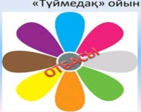
Сабақтың ортасы | МК. ҰЖ. Миға шабуыл: «Біздің жанұя» бейнебаяны  Бейнебаянды көру арқылы отбасы мүшелерінің орнын анықтайды.  Дискриптор:  - Отбасы мүшелерін анықтайды.  Кері байланыс: «Ашық микрафон»  - Отбасында кімдер болады?  - Ең үлкені кімдер?  ТЖ. «Менің отбасым»  «Қонақжайлық» ойыны  І топ- «Қонақ күту дәстүрлері» (көрініс)  ІІ топ- «Ас мәзірін құру» (ұлттық тағам түрлері)  ІІІ топ- «Ақ тілек» (бата немесе тілек)  Дискриптор:  - Отбасындағы адамдардың қарым-қатынасын айтады.  - Қонақ күту ережесін құрастырады.  - Ұлттық тағам түрлерімен танысады.  Кері байланыс: «Ашық микрафон» әдісі  - Отбасы тірегі кім деп ойлайсыңдар?  - Отбасында өзің қандай рөл атқарасың?  Бағалау. «Шапалақ» әдісі  3 шапалақ – өте жақсы  2 шапалақ – жақсы  1 шапалақ – орташа  МК.ҰЖ. «Сен білесің бе?»  Дереккөздерінен мағлұмат беру.  Дискриптор:  - Отбасы мейрамын түсінеді.  - Сыйлық туралы біледі.  Кері байланыс: «Ашық микрафон»  - Сен үшін қандай отбасылық мереке маңызды деп ойлайсын?  - Халықаралық отбас күні қай күні құрылған?  ӨЖ. «Әрқашан біргеміз»  Отбасы мүшелерінің суретін өзі ұнататын табиғат құбылысының (күн, кемпірқосақ, ағаш, үй) суретіне орналастырады.  Дискриптор:  - Отбасына қатысы бар затты анықтайды.  Кері байланыс: «Ашық микрафон»  - Отбасы мүшелерің қалай орналастырдың?  Бағалау. «Шапалақ» әдісі  3 шапалақ – өте жақсы  2 шапалақ – жақсы  1 шапалақ – орташа  МК.ЖЖ. «Шежіре»  Қима сөздерді құрастыру арқылы шежіре құрастырады.  Әке  Бала  Немере  Шөбере  Шөпшек  Немене  Туажат  Дереккөздерді пайдаланып дұрыс жауабын анықтайды.  Дискриптор:  - Шежіредегі атаулар ретімен танысады.  - Шежірені құрастырып нақты жауаппен салыстырады.  Кері байланыс: «Ашық микрафон»  - Шежіре деген не?  - 7 атаңды білесің бе?  Бағалау. «Шапалақ» әдісі  3 шапалақ – өте жақсы  2 шапалақ – жақсы  1 шапалақ – орташа  Қалыптастырушы бағалау парағы.  1-тапсырма  Суреттерге мұқият қараңыз. Отбасы мүшелерінің арасындағы қамқорлықты бейнелейтін суреттерді белгілеңіз.  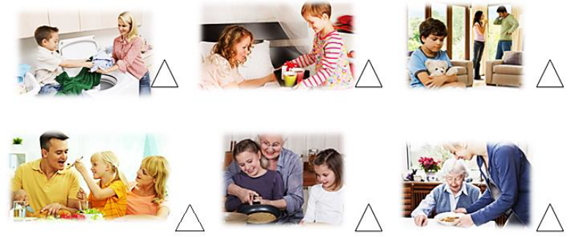  Қамқорлық жасау дегенді қалай түсінесіз? Жұпта талқылаңыз.  Дескриптор: Білім алушы  - отбасы мүшелерінің арасындағы қамқорлықты бейнелейтін суреттерді көрсетеді;  - қамқорлық жасау туралы ой қорытады.  2- тапсырма  Суреттерге мұқият қараңыз. Кімнің, кімге және қалай көмектесіп жатқаны туралы  әңгімелеңіз.  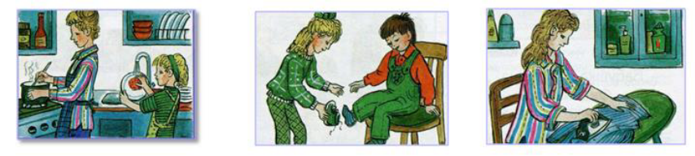  Өз отбасыңызда бір-біріңізге қалай көмектесесіздер? Мысал келтіріңіз.  Дескриптор: Білім алушы  - сурет бойынша ой бөліседі;  - өз отбасындағы қарым-қатынас туралы мысал келтіре отырып, әңгімелейді. |  |  |  |  |  | АКТ  https://youtu.be/  xphj.EsrTxzc  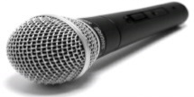  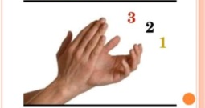  АКТ  https://youtu.be/ upmoBH5HFAC  АКТ  https://youtu.be/  ZglSnAnBIWY
Сабақтың соңы | Рефлексия. «Тату – тәтті отбасы» ойыны  - Сенің ананның анасы саған кім болады?  - Менің анамның қызы, бірақ мен емес?  - Сенің әкеннің әкесі саған кім болады?  - Сенің әкеннің ағасы саған кім болады?  - Сенің әкеннің әпкесі саған кім болады?  - Қандай дәстүрлі тағамдарды білесің?
Саралау – оқушыларға қалай көбірек қолдау көрсетуді жоспарлайсыз? Қабілеті жоғары оқушыларға қандай міндет қоюды жоспарлап отырсыз? |  |  |  | Бағалау – оқушылардың материалды меңгеру деңгейін қалай тексеруді жоспарлайсыз? |  | Денсаулық және қауіпсіздік техникасының сақталуы
Топтық, жұптық, ұжымдық, жеке жұмыстар жүргізілді. Оқушылар отбасы мүшелерінің орнын анықтап, отбасы дәстүрін білді. |  |  |  | - Бағалау.  - Шапалақ  - Кері байланыс  - Ашық микрафон |  | Сыныпта орынсыз қозғалыс кезіңде парта ұшынан, қаламсаптан сақтану. АКТ-ны қолдану кезіңде электр тоғынан сақтану
Сабақ бойынша рефлексия

Сабақ мақсаттары/оқу мақсаттары дұрыс қойылған ба? Оқушылардың барлығы ОМ қол жеткізді ме?  Жеткізбесе, неліктен?  Сабақта саралау дұрыс жүргізілді ме?  Сабақтың уақыттық кезеңдері сақталды ма?  Сабақ жоспарынан қандай ауытқулар болды, неліктен? |  | Оқу мақсатым айқын. SMART- қа негізделіп жасалған.  Отбасындағы өз орнын анықтап, шежіремен, отбасылық дәстүрмен танысады.  Оқушы қажеттілігіне қарай тапсырмаларды ұтымды беруде дағдыларын дамытуға бағытталған топтық, жұптық тапсырмалар мен белсенді тапсырмалар берілді.  Сабақта уақытты тиімді пайдаландым.
Жалпы баға
Сабақтың жақсы өткен екі аспектісі (оқыту туралы да, оқу туралы да ойланыңыз)?
1: Қалыптастырушы бағалау

2: Кері байланыс.

Сабақты жақсартуға не ықпал ете алады (оқыту туралы да, оқу туралы да ойланыңыз)?
1: Топтық жұмыс арқылы белсенді оқушылар қалыптастыра алдым.

2: Ұжыммен жұмыс.

Сабақ барысында сынып туралы немесе жекелеген оқушылардың жетістік/қиындықтары туралы нені білдім, келесі сабақтарда неге көңіл бөлу қажет?

Үлгерімі төмен оқушыларға қасиеттеріне қарай тиімді тәсілдер, дағдыларды қалыптастыру үшін қосымша тапсырмалар әзірлеу керектігін білдім.

